Modelo para utilização de MTS Objects para integração com sistemas CM.

A CM Possui sua implementação de negócios baseada em uma Solução Proprietária utilizando o Delphi para implementá-la. Para reutilização do código de forma que o mesmo possa ser acessado por aplicações desenvolvidas em outras ferramentas, foi criado uma solução baseada em COM+ utilizando um ou vários MTS Objects em um ActiveX Libary ( DLL ) que tem como principal agente para troca de dados em mensagens arquivos Xml.

Para exemplificar a implementação e disponibilizar um objeto para teste, foi criada uma estrutura simples que chamamos de MtsMestreDetalhe onde temos uma “Classe de Controle” do modelo CM que contém “toda” a regra de negócio envolvida no processamento que representa um cadastro de duas tabelas uma mestre e uma detalhe.

Preparando o Ambiente

Para execução desse exemplo é necessário que estrutura criada a partir dos scripts da listagem 1 exista no banco de dados a ser acessado.:

CREATE TABLE TBLMESTRE
(IDTBLMESTRE NUMBER,
DESCTBLMESTRE VARCHAR2(60),
VLRLIMITE NUMBER);

ALTER TABLE TBLMESTRE ADD PRIMARY KEY (IDTBLMESTRE);

CREATE TABLE TBLDETALHE
(IDTBLDETALHE NUMBER,
IDTBLMESTRE NUMBER,
DESCTBLDETALHE VARCHAR2(60),
VLRDETALHE NUMBER);

ALTER TABLE TBLDETALHE ADD PRIMARY KEY (IDTBLDETALHE);
ALTER TABLE TBLDETALHE ADD
FOREIGN KEY(IDTBLMESTRE) REFERENCES TBLMESTRE;

CREATE SEQUENCE SEQTBLMESTRE NOCACHE START WITH 1
CREATE SEQUENCE SEQTBLDETALHE NOCACHE START WITH 1
listagem 1
Classes de controle

As classes de controle não precisam ser alteradas para que sejam acessadas a partir de um MTS Obect. Na verdade o que vamos implementar é um “casca” para que a aplicação cliente possa se conectar com nossa dll e executar os métodos nela implementados que , por sua vez, irão executar as chamadas as nossas classes de controle.
As classes de controle e dbobjects do nosso exemplo são instaladas pelo padrão em C:\ProjetosCM5\MtsMestreDetalhe\Source.
O único método da classe de controle TCtrlMestreDetalhe utilizado somente para o MTS Obejct é o GetXml. Verifique na unit uCtrlMestreDetalhe os comentários do método.

Implementação do MTS Object

Os Mts Objects são implementados em um Activex Libary, que na verdade é uma Dll.
Acesse através do menu File\New a pasta mostrada na figura 1.
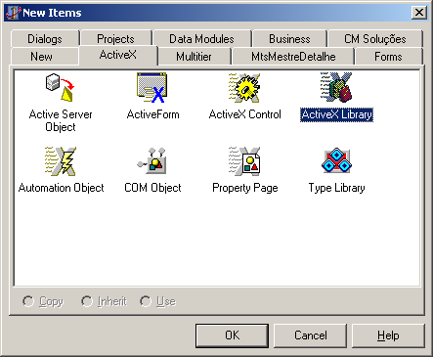
figura 1

Este projeto foi gravado em C:\ProjetosCM5\MtsMestreDetalhe\Lib com o nome de MtsMestreDetalhe.dpr e, após compilado ira gerar na mesma pasta um Activex Libary com chamado MtsMestreDetalhe.dll.
Após a criação da dll, vamos criar o Mts Object. Acesse através do menu File\New a pasta mostrada na figura 2. Uma vez selecionado a opção MTS Object, a caixa de diálogo mostrada na figura 3 é exibida. Nela indicamos o nome da nossa classe com em CoClass Name, o Thread Model que indica a forma como as aplicações cliente irão instânciar os MTS Objects, e o Transaction Model que define o comportamento do objeto no COM+ em seu contexto transacional (esta opção pode ser redefinida no momento da instalação do objeto no COM+). Teremos, na maioria dos casos um MTS Object para cada classe de controle acessada pela nossa interface, como convenção para o CoClass Name temos a composição de Obj + NomeDaClasseDeControle.
Após a confirmação da caixa de diálogo da figura 3, será criada uma unit referente a implementação do MTS Object que, por convenção, deve ter o mesmo nome do MTS Object precedido da letra “u” de unit (uObj + NomeDaClasseDeControle) e, caso não exista, será criada um Type Libary semelhante a da Aplicação Servidora do MIDAS com o mesmo nome da dll do projeto.

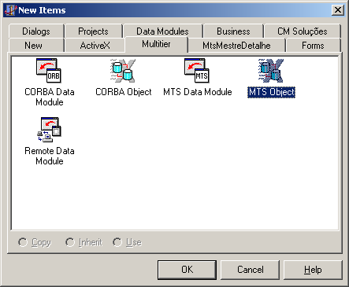
figura 2
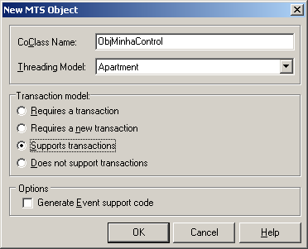

figura 3

Descrição do MTS Object Implementado

Os métodos a serem disponibilizados devem ser implementados da mesma forma da aplicação servidora com o MIDAS, sendo que devem possuir alguns parâmetros adicionais referentes a mensagem de erro, pois o COM+ não “mantém o estado” dos objetos instânciados como em nossa aplicação serividora com o MIDAS. Um dos parâmetros é equivalente e a mensagem de erro que, no MIDAS é solicitada numa chamada a partes (Appserver.MessageInfo), neste caso a mensagem de erro retorna num Var Parameter na mesma chamada do processamento. Outro parâmetro é referente ao ConnectionString utilizado na conexão ADO com o banco de dados e, um terceiro define o comportamento transacional no processamento da requisição.
Os comentários referentes a implementação dos métodos descritos abaixo, das funções utilizadas, objetos criados e processamentos, estão na unit do MTS Object instalado em C:\ProjetosCM5\MtsMestreDetalhe\Source\uObjMestreDetalhe.pas

Os métodos implementados no MTS Object para este exemplo são os seguintes.

function ProcessaXml(var sMensagem: WideString; const XmlTbMestre,
XmlTbDetalhe: WideString; Operacao: Integer;const sConnectionString: WideString;
bControlaTransacao: WordBool): WordBool; safecall;

sMensagem – Var para retorno de mensagem de erro no processamento dos dados
XmlTbMestre – “Arquivo” em formato Xml com os dados e procedimentos referentes a TblMestre a serem persistidos nos objetos de negócio.
XmlTbDetalhe – “Arquivo” em formato Xml com os dados e procedimentos referentes a TblDetalhe e a serem persistidos nos objetos de negócio.
Operacao – Operação a global a ser processada ( Pode ser passada como 0 pois a operação é indicada no Xml )
sConnectionString – String de conexão ADO utilizada para conexão com o banco
de dados
bControlaTransacao - Indica se a transação irá ser controlada pelo Objeto de
Negócio ( true) ou pelo COM+ ( false )

function ExcluiMestreDet(var sMensagem: WideString;
IdTbMestre: Integer; const sConnectionString: WideString;
bControlaTransacao: WordBool ): WordBool; safecall;

sMensagem – Var para retorno de mensagem de erro no processamento dos dados
IdTbMestre – Identificador do registro mestre a ser excluído. Os detalhes são excluídos automaticamente.
sConnectionString – String de conexão ADO utilizada para conexão com o banco
de dados
bControlaTransacao - Indica se a transação irá ser controlada pelo Objeto de
Negócio ( true) ou pelo COM+ ( false )

function GetXml(var sMensagem, XmlMestre, XmlDetalhe: WideString;
IdTbMestre: Integer; const sConnectionString: WideString): WordBool; safecall;

sMensagem – Var para retorno de mensagem de erro no processamento dos dados
XmlTbMestre – Var para retorno do “Arquivo” em formato Xml com os dados referentes a TblMestre a serem persistidos nos objetos de negócio.
XmlTbDetalhe – Var para retorno do “Arquivo” em formato Xml com os dados referentes a TblDetalhe e a serem persistidos nos objetos de negócio.
IdTbMestre – Identificador do registro mestre a para retorno dos dados.
sConnectionString – String de conexão ADO utilizada para conexão com o banco
de dados

Todos os métodos retornam um booleam que informa o sucesso da execução do mesmo. Caso algum erro ocorra, a função retorna false e o var sMensagem retorna a mensagem de erro ocorrido durante a execução do método.

Registrando o ActivexLibary no COM+

O COM+ é acessado em Iniciar\Configurações\Painel de Controle\Ferramentas administrativas\Serviços de Componente.
Os Objetos no Com+/MTS são adcionados dentro de “Packages”. Para criar uma package devemos acessar o menu Novo\Aplicativo clicando com o botão direito do mouse na pasta Aplicativos do COM+ como mostrado na figura 4. Será axibido um assistente onde devemos selecionar a opção “Criar um aplicativo vazio” . Em seguida indicamos o nome do pacote ( figura 5 ) e, por último, definimos os parâmetros de segurança. Inicialmente podemos deixar a opção de “Usuário Interativo” selecionada. Caso tenhamos problemas de conexão com o MTS Object esta opção deve ser alterada para “Este usuário”,Vide figura 6.

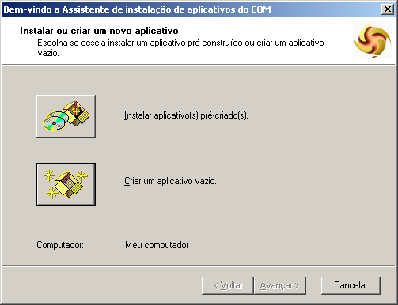.
Figura 4
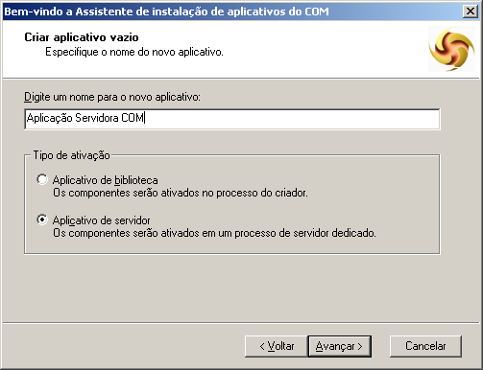
figura 5

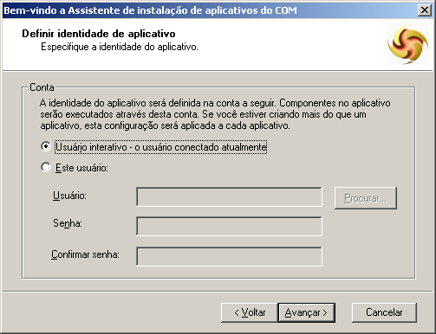
figura 6
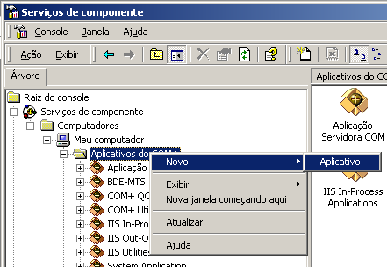
figura 7

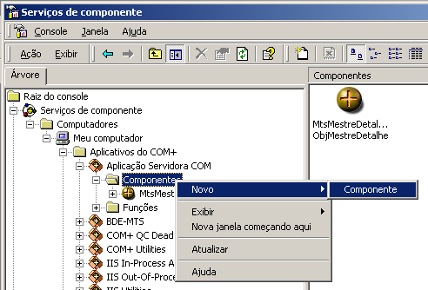
Para adicionar o MTS Object criado devemos acessar o menu indicado na figura 8
figura 8

Será exibido um assistente onde iremos buscar a ActiveX Libary criada a regsitrá-la no COM+. A opção “Instalar novo(s) componente(s) dever ser escolhida na execução do assistente. Ao final do processo o(s) MTS Object(s) contidos na nossa dll serão instalado e exibidos no painel da direita.
Um programa exemplificando o exemplo e utilização do objeto criado é instalado pelo padrão em C:\ProjetosCM5\MtsMestreDetalhe\CriaXML e pode ser utilizado para teste das implementações. Todo o comentário referente ao acesso e implementação da aplicação cliente citada acima está no form principal do projeto CriaXml.dpr.

Entendendo a estrutura do Xml utilizado nos métodos

O Xml passado com parâmetro do método ProcessaXml contém os dados e procedimentos a serem tratados pela classe de negócio e aplicados nos objetos do banco. Ele é composto por por uma parte fixa que representa os “meta dados” da tabela a ser persistida e uma parte variável ( indicada em vermelho ) que representa os “Dados” e “Operações” a serem efetuadas. Segue um exemplo:

<?xml version="1.0" standalone="yes"?>
<DATAPACKET Version="2.0">
<METADATA>
<FIELDS>
<FIELD attrname="IDTBLMESTRE" fieldtype="r8" required="true"/>
<FIELD attrname="DESCTBLMESTRE" fieldtype="string" WIDTH="60"/>
<FIELD attrname="VLRLIMITE" fieldtype="r8"/>
</FIELDS>
<PARAMS CHANGE_LOG="1 0 4" DEFAULT_ORDER="1" PRIMARY_KEY="1" LCID="2057"/>
</METADATA>
<ROWDATA>
<ROW RowState="4" IDTBLMESTRE="1" DESCTBLMESTRE="Registro Mestre 1" VLRLIMITE="100.25"/>
</ROWDATA>
</DATAPACKET>

Exemplo 1- Inserindo 1 Registro Mestre

No Exemplo 1 temos a estrutura Xml que representa a tabela mestre (TblMestre).

Na seção <METADATA>, além dos metadados da tabela temos em <PARAMS ... /> as operações ( inclusão, alteração e exclusão ) efetuadas com os dados da seção <ROWDATA>.

O modificador RowState em <ROW ... /> na seção <ROWDATA> indica a operação efetuada no registro e essa operação é “logada” em <PARAMS ... /> no modificador CHANGE_LOG="X1 Y1 Z1 X2 Y2 Z2 ... Xn Yn Zn".

O CHANGE_LOG é compostos de “conjuntos” de números inteiros representados por X Y Z e teremos um conjunto para cada linha modificada com RowState na seção <ROW ... />. O X representa a linha da seção <ROWDATA> que foi modificada
O Y representa a linha original da seção <ROWDATA> que foi modificada (no caso de inclusão ou exclusão o valor é sempre 0)
O Z representa modificação efetuada na linha possui o mesmo valor do RowState

Os valores possíveis para o RowState são os seguintes:

1 - Linha Original que foi alterada
2 - Linha Excluída
4 - Linha Inserida
8 - Linha alterada
6 - Linha Inserida e Depois Excluída (ChangeLog é gravada como 2)
12 - Linha Inserida e Depois Alterada (no ChangeLog é gravada como 8)
14 - Linha Inserida, Alterada e Depois Excluída (no ChangeLog é gravada como 2)

Para o Exemplo 1 temos uma linha na seção <ROWDATA> com o RowState 4, significa que essa linha será incluída. No CHANGE_LOG temos a composição 1 0 4 indicando que a linha 1 da seção <ROWDATA> gerou a linha 0 ( ou seja nenhuma ) com a operação 4 que indica inserção.

Seguem mais dois exemplos:

<?xml version="1.0" standalone="yes"?>
<DATAPACKET Version="2.0">
<METADATA>
<FIELDS>
<FIELD attrname="IDTBLDETALHE" fieldtype="r8" required="true"/>
<FIELD attrname="IDTBLMESTRE" fieldtype="r8"/>
<FIELD attrname="DESCTBLDETALHE" fieldtype="string" WIDTH="60"/>
<FIELD attrname="VLRDETALHE" fieldtype="r8"/>
</FIELDS>
<PARAMS CHANGE_LOG="1 0 4 2 0 4 3 0 4 4 0 4 5 0 4" DEFAULT_ORDER="1" PRIMARY_KEY="1" LCID="2057"/>
</METADATA>
<ROWDATA>
<ROW RowState="4" IDTBLDETALHE="1" IDTBLMESTRE="1" DESCTBLDETALHE="Registro Detalhe 1" VLRDETALHE="100.25"/>
<ROW RowState="4" IDTBLDETALHE="2" IDTBLMESTRE="1" DESCTBLDETALHE="Registro Detalhe 2" VLRDETALHE="500.25"/>
<ROW RowState="4" IDTBLDETALHE="3" IDTBLMESTRE="1" DESCTBLDETALHE="Registro Detalhe 3" VLRDETALHE="175.25"/>
<ROW RowState="4" IDTBLDETALHE="4" IDTBLMESTRE="1" DESCTBLDETALHE="Registro Detalhe 4" VLRDETALHE="99.25"/>
<ROW RowState="4" IDTBLDETALHE="5" IDTBLMESTRE="1" DESCTBLDETALHE="Registro Detalhe 4" VLRDETALHE="199.25"/>
</ROWDATA>
</DATAPACKET>

Exemplo 2 – Inserindo 4 Registros Detalhe

Para o Exemplo 2, temos no metadados a estrutura referente a tabela TblDetalhe ( esta seção é fica ). Na seção <ROWDATA> temos 4 linhas com o RowState 4, significa que essas linhas serão incluídas. No CHANGE_LOG temos 4 conjuntos de 3 números. A primeira composição 1 0 4 indica que a linha 1 da seção <ROWDATA> gerou a linha 0 ( ou seja nenhuma ) com a operação 4 que indica inserção, a segunda composição 2 0 4 indica que a linha 2 da seção <ROWDATA> gerou a linha 0 ( ou seja nenhuma ) com a operação 4 que indica inserção, e assim por diante.

<?xml version="1.0" standalone="yes"?>
<DATAPACKET Version="2.0">
<METADATA>
<FIELDS>
<FIELD attrname="IDTBLDETALHE" fieldtype="r8" required="true" />
<FIELD attrname="IDTBLMESTRE" fieldtype="r8" />
<FIELD attrname="DESCTBLDETALHE" fieldtype="string" WIDTH="60" />
<FIELD attrname="VLRDETALHE" fieldtype="r8" />
</FIELDS>
<PARAMS CHANGE_LOG="6 5 8 7 1 8 8 0 4 9 0 4 10 2 8 4 0 2" DEFAULT_ORDER="1" PRIMARY_KEY="1" LCID="2057" />
</METADATA>
<ROWDATA>
<ROW RowState="1" IDTBLDETALHE="1" IDTBLMESTRE="1" DESCTBLDETALHE="Registro Detalhe 1" VLRDETALHE="100.25" />
<ROW RowState="1" IDTBLDETALHE="2" IDTBLMESTRE="1" DESCTBLDETALHE="Registro Detalhe 2" VLRDETALHE="500.25" />
<ROW IDTBLDETALHE="3" IDTBLMESTRE="1" DESCTBLDETALHE="Registro Detalhe 3" VLRDETALHE="175.25" />
<ROW RowState="2" IDTBLDETALHE="4" IDTBLMESTRE="1" DESCTBLDETALHE="Registro Detalhe 4" VLRDETALHE="99.25" />
<ROW RowState="1" IDTBLDETALHE="5" IDTBLMESTRE="1" DESCTBLDETALHE="Registro Detalhe 4" VLRDETALHE="199.25" />
<ROW RowState="8" IDTBLDETALHE="5" IDTBLMESTRE="1" DESCTBLDETALHE="Registro Detalhe 5" VLRDETALHE="199.25" />
<ROW RowState="8" IDTBLDETALHE="1" IDTBLMESTRE="1" DESCTBLDETALHE="Registro Detalhe 999" VLRDETALHE="100.25" />
<ROW RowState="4" IDTBLDETALHE="6" IDTBLMESTRE="1" DESCTBLDETALHE="Novo" VLRDETALHE="150" />
<ROW RowState="4" IDTBLDETALHE="7" IDTBLMESTRE="2" DESCTBLDETALHE="mais um novo" VLRDETALHE="155" />
<ROW RowState="8" IDTBLDETALHE="2" IDTBLMESTRE="1" DESCTBLDETALHE="Registro Detalhe 252" VLRDETALHE="500.25" />
<ROW IDTBLDETALHE="2" IDTBLMESTRE="1" DESCTBLDETALHE="Registro Sem Modificação" VLRDETALHE="500.25" />
</ROWDATA>
</DATAPACKET>

Exemplo 3- Diversas alterações nos registros detalhe

Para o Exemplo 3, temos nos metadados a estrutura referente a tabela TblDetalhe ( esta seção é fica ). Na seção <ROWDATA> temos 10 linhas com RowState diversificados. Vamos analisar o CHANGE_LOG e verificar as operações efetuadas com cada linha.

6 5 8 - A linha 6 é linha resultante da alteração RowState 8 da linha 5
7 1 8 - A linha 7 é linha resultante da alteração RowState 8 da linha 1
8 0 4 - A linha 8 foi inserida RowState 4
9 0 4 - A linha 9 foi inserida RowState 4
10 2 8 - A linha 10 é linha resultante da alteração RowState 8 da linha 2
4 0 2 - A linha 4 será excluída

Note que a linha 11da seção <ROWDATA> não possui o modificador RowState. Isso significa que a mesma não foi originada do banco de dados e não será aplicada novamente pois não sofreu modificação.

Observações

- No nosso exemplo, a unica validação de negócio implementada verifica se o somatório do valor dos detalhes (TBLDETALHE.VLRDETALHE) não pode ser superior ao valor limite indicado na tabela mestre (TBLMESTRE.VLRLIMITE).
- Na inclusão dos registros, tanto do mestre quando do detalhe, o valor passado nas colunas TBLMESTRE.IDTBLMESTRE e TBLDETALHE.IDTBLDETALHE são ignorados e gerados internamente.
- O Xml do mestre, para este exemplo, nunca deve possuir o RowState 2 uma vez que a exclusão é efetuada pelo método ExcluiMestreDet.
- O Xml mestre, para este exemplo, deve possuir apenas um registro. O Xml detalhe possui todos os registros referentes ao mestre passado no Xml mestre.
- Essas observações e “modus operandi” são específicos desse “Objeto de Negócio”. A idéia é testar a integração utilizando Xml. Com certeza, a maioria das funções a serem disponibilizadas não envolvem cadastros ( que é o caso desse exemplo ) logo o(s) Xml(s) a ser(em) utilizado(s) serão mais simples, não sendo necessário a utilização do RowState e do CHANGE_LOG. Isso não significa que não teremos Xml com a formatação passada como exemplo. Esse caso foi escolhido para abranger a totalidade de formatações possíveis. No Exemplo 4 temos um Xml sem modificações nos registros.

<?xml version="1.0" standalone="yes"?>
<DATAPACKET Version="2.0">
<METADATA>
<FIELDS>
<FIELD attrname="IDPESSOA" fieldtype="r8"/>
<FIELD attrname="NOMEEMPRESA" fieldtype="string" WIDTH="60"/>
</FIELDS>
<PARAMS LCID="2057"/>
</METADATA>
<ROWDATA>
<ROW IDPESSOA="1" NOMEEMPRESA="Hotel Modelo"/>
<ROW IDPESSOA="90297" NOMEEMPRESA="Teste empresa proprietária"/>
</ROWDATA>
</DATAPACKET>
Exemplo 4- Um Xml sem alterações nos registros

